Création d’un mini projet E-Commerce

Projet : mini projet E-commerce électronique

Objectif du projet :
Notre objectif est de créer un mini projet de site e-commerce qui gère les produits, les utilisateurs et les catégories. Le projet doit être développé en utilisant le langage de programmation PHP.

- Le projet sera développé en utilisant une base de données relationnelle pour stocker les informations des produits, des utilisateurs et des catégories.
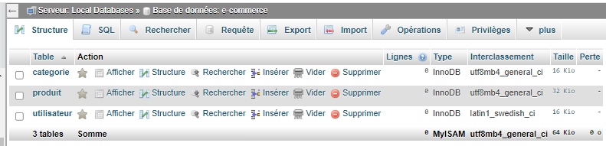
- Connexion à la base de données MYSQL en PHP.
- Créer une application CRUD avec PHP.
Qu'est-ce que CRUD ?
Le terme CRUD est étroitement lié avec la gestion des données numériques. Il résume les opérations ou fonctions qu’un utilisateur a besoin pour créer et gérer les données.
CRUD signifie Créer, lire, mettre à jour et supprimer, qui sont des opérations nécessaires dans la plupart des applications pilotées par les données qui accèdent aux données d'une base de données et les utilisent.
L'acronyme CRUD désigne les quatre opérations de base de la gestion et la persistance des données :
- « Create » : Créer une donnée
- « Read » ou « Retrieve » : Lire ou retrouver une donnée
- « Update » : Mettre à jour une donnée
- « Delete » ou Destroy » : Supprimer une donnée

- Fonctionnalités requises :
- Gestion des utilisateurs :
- Inscription des utilisateurs en fournissant : id, login, password et une date de
création.
- Authentification des utilisateurs pour accéder à leur compte.

- Gestion des catégories :
- Création, récupération, mise à jour et suppression des catégories.
- Chaque catégorie doit avoir un : id, libelle, description et date de création.

- Gestion des produits :
- Création, récupération, mise à jour et suppression des produits.
- Chaque produit doit avoir un : id, libelle, prix, discount, date de création et une
catégorie associée.
- Les utilisateurs doivent pouvoir ajouter des produits à leur panier virtuel.

- Panier :
- Les utilisateurs doivent pouvoir visualiser les produits dans leur panier.
- Ils doivent pouvoir ajouter ou supprimer des produits de leur panier.
- Un utilisateur doit pouvoir passer une commande à partir de son panier virtuel.

- Commandes :
- Une fois qu'une commande est passée, le stock disponible des produits doit être mis
à jour.
- Les utilisateurs doivent pouvoir consulter l'historique de leurs commandes passées.

- Schéma des tables :

- Table "Utilisateur":
- id (Clé primaire)
- login
- password
- date_création
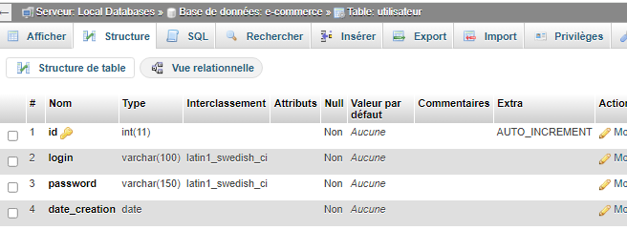
- Table "Catégorie" :
- id
- libelle
- description
- date_creation
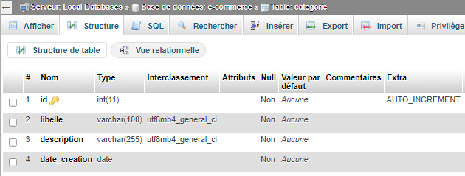
- Table "Produit" :
- id
- libelle
- prix
- discount
- #id_catégorie (Clé étrangère faisant référence à la table catégorie)
- date_creation
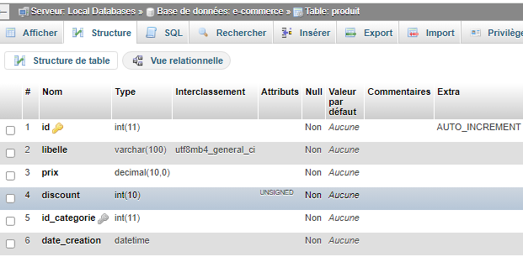
Remarque :
Dans cette phase initiale du projet, nous avons une table "Utilisateur" qui représente l'administrateur du site. La possibilité de créer une table distincte pour les acheteurs peut être envisagée ultérieurement. Ou bien rajouter à la table « utilisateur » un champ : rolesoit admin soit acheteur ou client puis créer le lien avec la table « produit »

Recommandation :
Avec cette structure de base, nous pouvons ajouter d'autres fonctionnalités à notre mini projet, telles que la gestion des commandes, les évaluations des produits, les paiements en ligne, la gestion du panier etc.

Solution :

Etape 1 : création de la bdd
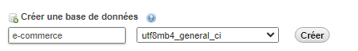

Etape 2 : création des tables
Important : vous commencez toujours par les tables qui ne possèdent pas de clés étrangères, à la fin on termine avec les tables qui contiennent des clés étrangères.

Table : utilisateur
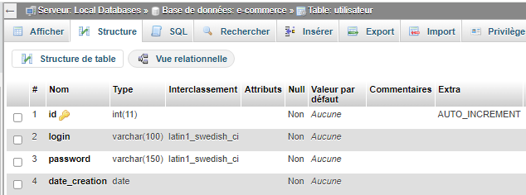

Table : categorie
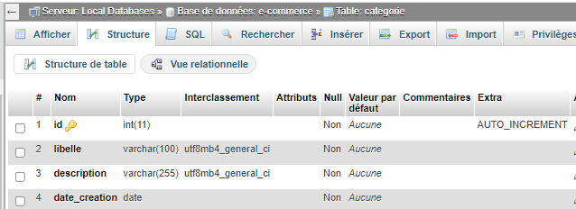

Table : produit
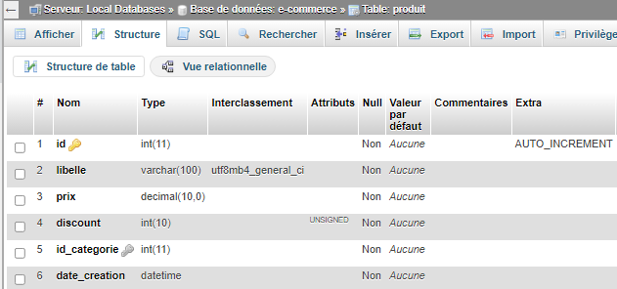

Résultat :
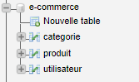
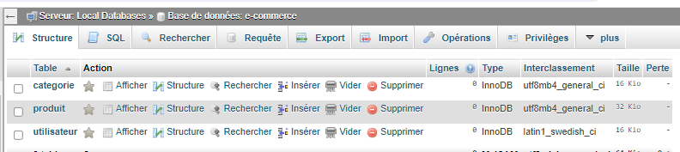
Etape 3 : création des relations entre les tables
categorie + produit relation père-fils
Méthode 1 : vue relationnelle
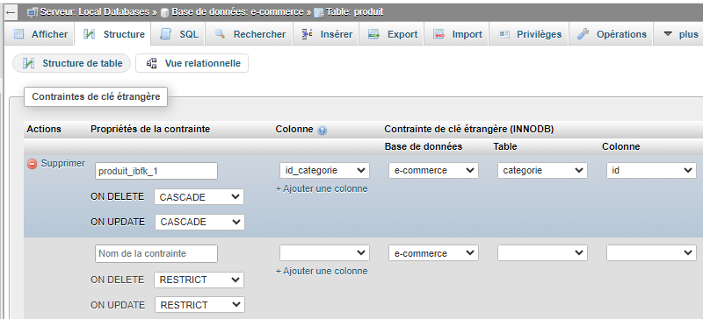
Méthode 2 : schéma concepteur
Sélectionner la bdd puis créer la relation entre les deux tables
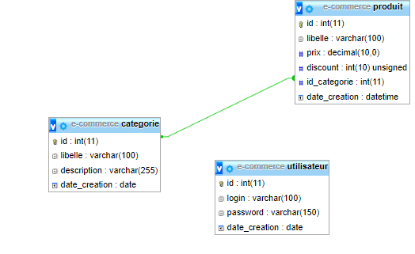

Etape 4 : création d’un nouveau projet : e_commerce
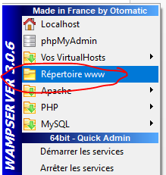
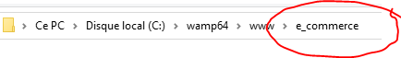

- Créer un fichier : index.php
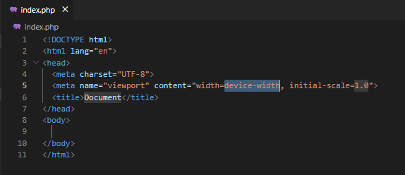
Remarque : on va travailler avec boostrap
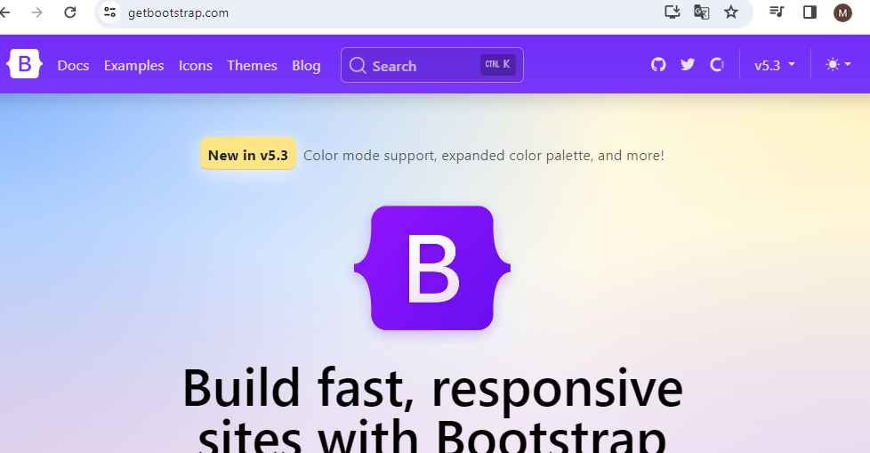
  - Copier le lien CDN dans le fichier : index.php

Les liens CDN de Bootstrap 5 sont les suivants :

- Pour la feuille de style CSS :

<link href="https://cdn.jsdelivr.net/npm/bootstrap@5.0.2/dist/css/bootstrap.min.css" rel="stylesheet" integrity="sha384-EVSTQN3/azprG1Anm3QDgpJLIm9Nao0Yz1ztcQTwFspd3yD65VohhpuuCOmLASjC" crossorigin="anonymous">

- Pour le fichier JavaScript :

<script src="https://cdn.jsdelivr.net/npm/bootstrap@5.0.2/dist/js/bootstrap.bundle.min.js" integrity="sha384-MrcW6ZMFYlzcLA8Nl+NtUVF0sA7MsXsP1UyJoMp4YLEuNSfAP+JcXn/tWtIaxVXM" crossorigin="anonymous"></script>

- Copier le lien ci-dessous dans le fichier : index.php partie : <head>
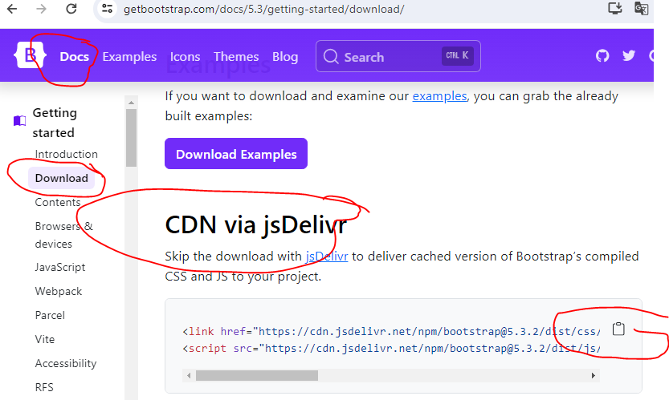
Puis rajouter ce message : bonjour
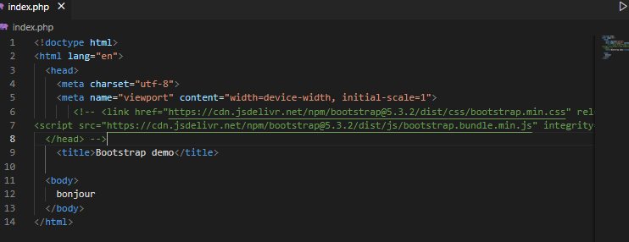

Sur le navigateur : ce font est réaliser par boostrap
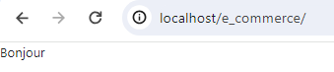

Sans le lien :

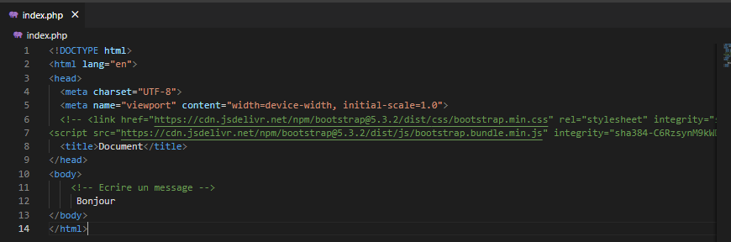

Sur le navigateur :
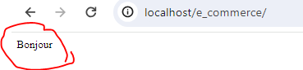

Deuxième solution : lien

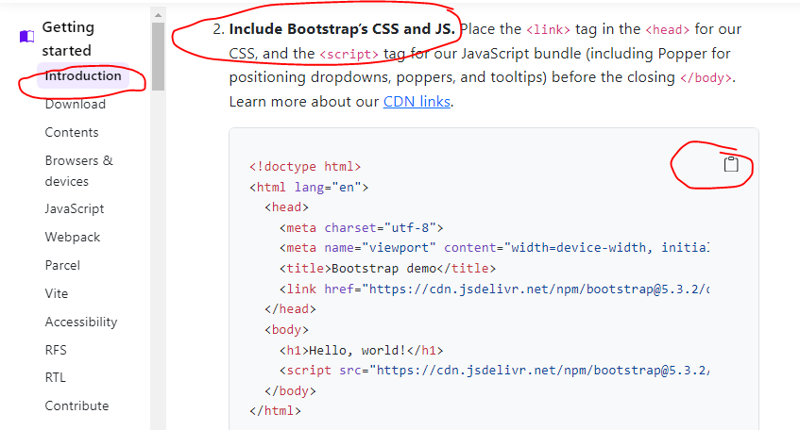

Fichier : index.php

<!doctype html>
<html lang="en">
<head>
<meta charset="utf-8">
<meta name="viewport" content="width=device-width, initial-scale=1">
<title>Bootstrap demo</title>
<link href="https://cdn.jsdelivr.net/npm/bootstrap@5.3.2/dist/css/bootstrap.min.css" rel="stylesheet" integrity="sha384-T3c6CoIi6uLrA9TneNEoa7RxnatzjcDSCmG1MXxSR1GAsXEV/Dwwykc2MPK8M2HN" crossorigin="anonymous">
</head>
<body>
Bonjour
<script src="https://cdn.jsdelivr.net/npm/bootstrap@5.3.2/dist/js/bootstrap.bundle.min.js" integrity="sha384-C6RzsynM9kWDrMNeT87bh95OGNyZPhcTNXj1NW7RuBCsyN/o0jlpcV8Qyq46cDfL" crossorigin="anonymous"></script>
</body>
</html>

Sur le navigateur :
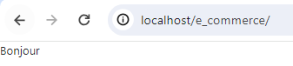

- On va créer un menu de navigation
- Aller dans boostrap, dans documentation, vous tapez : nav
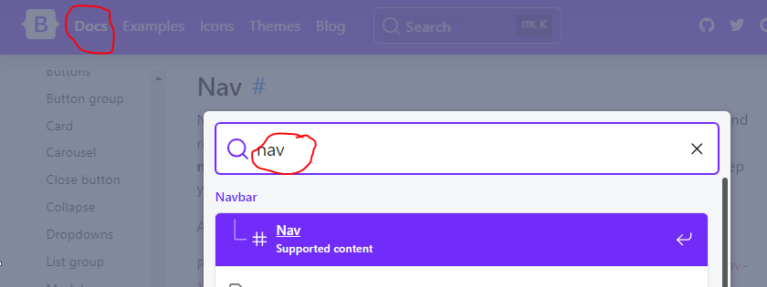

On va copier le premier exemple
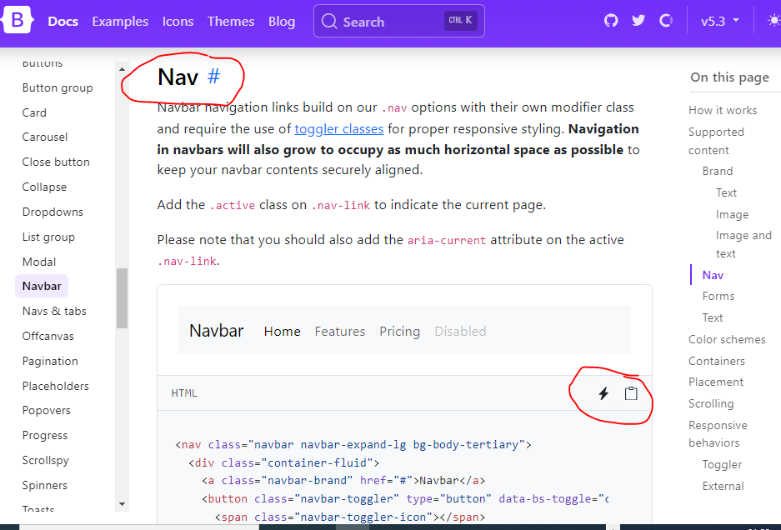

Placer ce code dans le fichier : index.php <body> le code nav à inserer </body>

Fichier : index.php

<!doctype html>
<html lang="en">
<head>
<meta charset="utf-8">
<meta name="viewport" content="width=device-width, initial-scale=1">
<title>Bootstrap demo</title>
<link href="https://cdn.jsdelivr.net/npm/bootstrap@5.3.2/dist/css/bootstrap.min.css" rel="stylesheet" integrity="sha384-T3c6CoIi6uLrA9TneNEoa7RxnatzjcDSCmG1MXxSR1GAsXEV/Dwwykc2MPK8M2HN" crossorigin="anonymous">
</head>
<body>
<nav class="navbar navbar-expand-lg bg-body-tertiary">
<div class="container-fluid">
<a class="navbar-brand" href="#">Navbar</a>
<button class="navbar-toggler" type="button" data-bs-toggle="collapse" data-bs-target="#navbarNav" aria-controls="navbarNav" aria-expanded="false" aria-label="Toggle navigation">
<span class="navbar-toggler-icon"></span>
</button>
<div class="collapse navbar-collapse" id="navbarNav">
<ul class="navbar-nav">
<li class="nav-item">
<a class="nav-link active" aria-current="page" href="#">Home</a>
</li>
<li class="nav-item">
<a class="nav-link" href="#">Features</a>
</li>
<li class="nav-item">
<a class="nav-link" href="#">Pricing</a>
</li>
<li class="nav-item">
<a class="nav-link disabled" aria-disabled="true">Disabled</a>
</li>
</ul>
</div>
</div>
</nav>
<script src="https://cdn.jsdelivr.net/npm/bootstrap@5.3.2/dist/js/bootstrap.bundle.min.js" integrity="sha384-C6RzsynM9kWDrMNeT87bh95OGNyZPhcTNXj1NW7RuBCsyN/o0jlpcV8Qyq46cDfL" crossorigin="anonymous"></script>
</body>
</html>

Sur le navigateur : actualiser la page

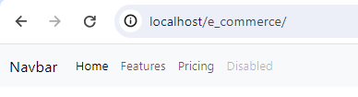

- Maintenant on va créer un dossier nommé : include, on va mettre nos fichiers à l’intérieur
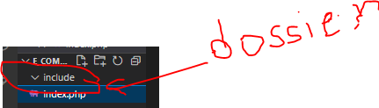

Exemple :
Nous allons créer un fichier appelé "nav.php" dans le nouveau dossier "include" et déplacer le code de la partie "nav" du site qui se trouve dans le fichier "index.php" vers ce fichier. Ensuite, nous allons l'appeler dans toutes les pages du site.
Du fichier : index.php
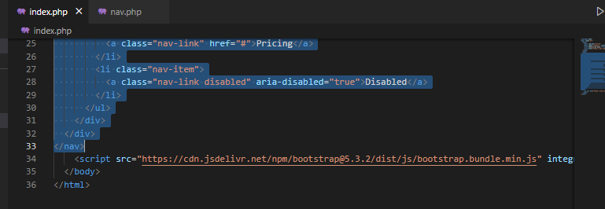

Vers le fichier : nav.php
<!DOCTYPE html>
<html lang="en">
<head>
<meta charset="UTF-8">
<meta name="viewport" content="width=device-width, initial-scale=1.0">
<title>Document</title>
</head>
<body>
<nav class="navbar navbar-expand-lg bg-body-tertiary">
<div class="container-fluid">
<a class="navbar-brand" href="#">Navbar</a>
<button class="navbar-toggler" type="button" data-bs-toggle="collapse" data-bs-target="#navbarNav" aria-controls="navbarNav" aria-expanded="false" aria-label="Toggle navigation">
<span class="navbar-toggler-icon"></span>
</button>
<div class="collapse navbar-collapse" id="navbarNav">
<ul class="navbar-nav">
<li class="nav-item">
<a class="nav-link active" aria-current="page" href="#">Home</a>
</li>
<li class="nav-item">
<a class="nav-link" href="#">Features</a>
</li>
<li class="nav-item">
<a class="nav-link" href="#">Pricing</a>
</li>
<li class="nav-item">
<a class="nav-link disabled" aria-disabled="true">Disabled</a>
</li>
</ul>
</div>
</div>
</nav>
</body>
</html>

Remarque :
Si une modification est effectuée dans le fichier nav.php, cette modification sera visible sur l'ensemble des pages du site.

Donc si vous exécuter le fichier : index.php il n’afficher rien
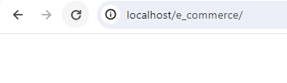
- On va créer dans le fichier : index.php le lien vers nav.php
Fichier : index.php
<!doctype html>
<html lang="en">
<head>
<meta charset="utf-8">
<meta name="viewport" content="width=device-width, initial-scale=1">
<title>Bootstrap demo</title>
<link href="https://cdn.jsdelivr.net/npm/bootstrap@5.3.2/dist/css/bootstrap.min.css" rel="stylesheet" integrity="sha384-T3c6CoIi6uLrA9TneNEoa7RxnatzjcDSCmG1MXxSR1GAsXEV/Dwwykc2MPK8M2HN" crossorigin="anonymous">
</head>
<body>
<!-- créer le lien vers le fichier : nav.php-> appeler le fichier nav qui se trouve dans le dossier : include -->
<?php include 'include/nav.php'?>
<script src="https://cdn.jsdelivr.net/npm/bootstrap@5.3.2/dist/js/bootstrap.bundle.min.js" integrity="sha384-C6RzsynM9kWDrMNeT87bh95OGNyZPhcTNXj1NW7RuBCsyN/o0jlpcV8Qyq46cDfL" crossorigin="anonymous"></script>
</body>
</html>

Sur le navigateur : on obtient le même résultat

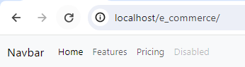

- Maintenant on va modifier le menu : navigation
Fichier : nav.php
<!DOCTYPE html>
<html lang="en">
<head>
<meta charset="UTF-8">
<meta name="viewport" content="width=device-width, initial-scale=1.0">
<title>Document</title>
</head>
<body>
<nav class="navbar navbar-expand-lg bg-body-tertiary">
<div class="container-fluid">
<!-- remplacer Navbar par E-commerce -->
<a class="navbar-brand" href="#">Navbar</a>
<button class="navbar-toggler" type="button" data-bs-toggle="collapse" data-bs-target="#navbarNav" aria-controls="navbarNav" aria-expanded="false" aria-label="Toggle navigation">
<span class="navbar-toggler-icon"></span>
</button>
<div class="collapse navbar-collapse" id="navbarNav">
<ul class="navbar-nav">
<li class="nav-item">
<!-- remplacer Home par Accueil -->
<a class="nav-link active" aria-current="page" href="#">Home</a>
</li>
<li class="nav-item">
<!-- Remplacer Features par Produits -->
<a class="nav-link" href="#">Features</a>
</li>
<!-- supprimer le reste des Li : Pricing et Disabled -->
<li class="nav-item">
<a class="nav-link" href="#">Pricing</a>
</li>
<li class="nav-item">
<a class="nav-link disabled" aria-disabled="true">Disabled</a>
</li>
</ul>
</div>
</div>
</nav>
</body>
</html>

Devient :
<!DOCTYPE html>
<html lang="en">
<head>
<meta charset="UTF-8">
<meta name="viewport" content="width=device-width, initial-scale=1.0">
<title>Document</title>
</head>
<body>
<nav class="navbar navbar-expand-lg bg-body-tertiary">
<div class="container-fluid">
<!-- remplacer Navbar par E-commerce -->
<a class="navbar-brand" href="#">E-commerce</a>
<button class="navbar-toggler" type="button" data-bs-toggle="collapse" data-bs-target="#navbarNav" aria-controls="navbarNav" aria-expanded="false" aria-label="Toggle navigation">
<span class="navbar-toggler-icon"></span>
</button>
<div class="collapse navbar-collapse" id="navbarNav">
<ul class="navbar-nav">
<li class="nav-item">
<!-- remplacer Home par Accueil -->
<a class="nav-link active" aria-current="page" href="#">Ajouter utilisateur</a>
</li>
<li class="nav-item">
<!-- Remplacer Features par Produits -->
<a class="nav-link" href="#">Produits</a>
</li>
<!-- supprimer le reste des Li : Pricing et Disabled -->

</ul>
</div>
</div>
</nav>
</body>
</html>

Sur le navigateur :

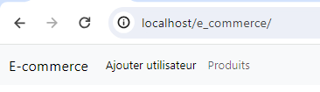

- Ajouter un nouveau utilisateur : la première action à réaliser
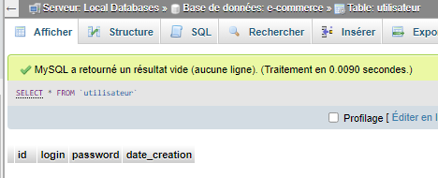

  - Aller dans le fichier : index.php
- On va créer un formulaire de connexion : avec html et CSS de boostrap
- Aller dans boostrap :
- Recherche : form

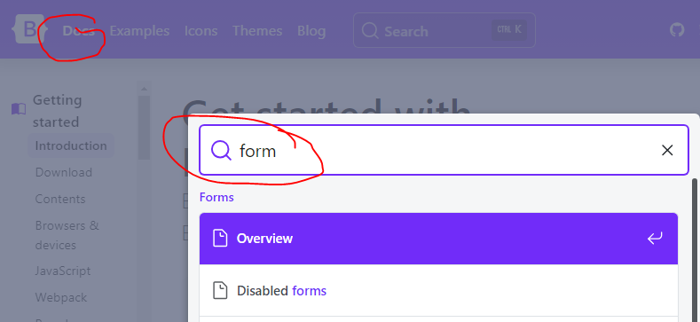

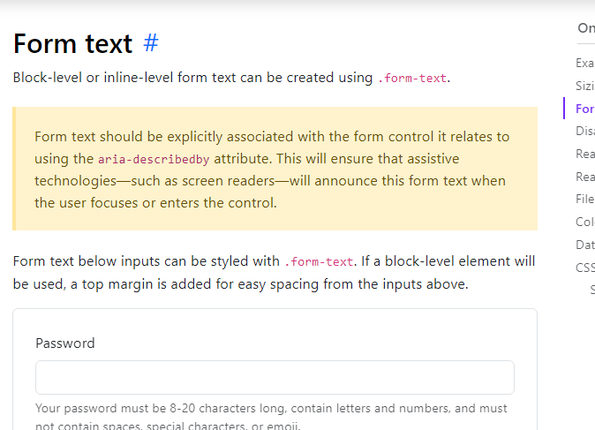

Fichier : index.php

<!doctype html>
<html lang="en">
<head>
<meta charset="utf-8">
<meta name="viewport" content="width=device-width, initial-scale=1">
<title>Bootstrap demo</title>
<link href="https://cdn.jsdelivr.net/npm/bootstrap@5.3.2/dist/css/bootstrap.min.css" rel="stylesheet" integrity="sha384-T3c6CoIi6uLrA9TneNEoa7RxnatzjcDSCmG1MXxSR1GAsXEV/Dwwykc2MPK8M2HN" crossorigin="anonymous">
</head>
<body>
<!-- créer le lien vers le fichier : nav.php-> appeler le fichier nav qui se trouve dans le dossier : include -->
<?php include 'include/nav.php'?>

<form method="post">

<label for="inputPassword5" class="form-label">Password</label>
<input type="password" id="inputPassword5" class="form-control" aria-describedby="passwordHelpBlock">
<div id="passwordHelpBlock" class="form-text">
Your password must be 8-20 characters long, contain letters and numbers, and must not contain spaces, special characters, or emoji.
</div>
</form>
<script src="https://cdn.jsdelivr.net/npm/bootstrap@5.3.2/dist/js/bootstrap.bundle.min.js" integrity="sha384-C6RzsynM9kWDrMNeT87bh95OGNyZPhcTNXj1NW7RuBCsyN/o0jlpcV8Qyq46cDfL" crossorigin="anonymous"></script>
</body>
</html>

Le contenu du fichier : index.php après modification

<!doctype html>
<html lang="en">
<head>
<meta charset="utf-8">
<meta name="viewport" content="width=device-width, initial-scale=1">
<title>Bootstrap demo</title>
<link href="https://cdn.jsdelivr.net/npm/bootstrap@5.3.2/dist/css/bootstrap.min.css" rel="stylesheet" integrity="sha384-T3c6CoIi6uLrA9TneNEoa7RxnatzjcDSCmG1MXxSR1GAsXEV/Dwwykc2MPK8M2HN" crossorigin="anonymous">
</head>
<body>
<!-- créer le lien vers le fichier : nav.php-> appeler le fichier nav qui se trouve dans le dossier : include -->
<?php include 'include/nav.php'?>

<form method="post">

<label class="form-label">Password</label>
<input type="password" class="form-control" >
<div id="passwordHelpBlock" class="form-text">
Your password must be 8-20 characters long, contain letters and numbers, and must not contain spaces, special characters, or emoji.
</div>
</form>
<script src="https://cdn.jsdelivr.net/npm/bootstrap@5.3.2/dist/js/bootstrap.bundle.min.js" integrity="sha384-C6RzsynM9kWDrMNeT87bh95OGNyZPhcTNXj1NW7RuBCsyN/o0jlpcV8Qyq46cDfL" crossorigin="anonymous"></script>
</body>
</html>

Sur le navigateur :

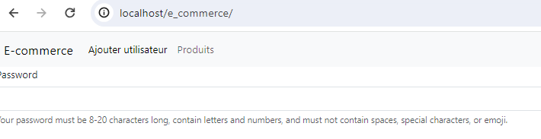

  - Enlever les deux lignes ci-dessous :
- <!doctype html>
- <html lang="en">
- <head>
- <meta charset="utf-8">
- <meta name="viewport" content="width=device-width, initial-scale=1">
- <title>Bootstrap demo</title>
- <link href="https://cdn.jsdelivr.net/npm/bootstrap@5.3.2/dist/css/bootstrap.min.css" rel="stylesheet" integrity="sha384-T3c6CoIi6uLrA9TneNEoa7RxnatzjcDSCmG1MXxSR1GAsXEV/Dwwykc2MPK8M2HN" crossorigin="anonymous">
- </head>
- <body>
- <!-- créer le lien vers le fichier : nav.php-> appeler le fichier nav qui se trouve dans le dossier : include -->
- <?php include 'include/nav.php'?>

- <form method="post">

- <label class="form-label">Password</label>
- <input type="password" class="form-control" >
- <!-- <div id="passwordHelpBlock" class="form-text"> -->
- <!-- Your password must be 8-20 characters long, contain letters and numbers, and must not contain spaces, special characters, or emoji. -->
- </form>

- </body>
- <script src="https://cdn.jsdelivr.net/npm/bootstrap@5.3.2/dist/js/bootstrap.bundle.min.js" integrity="sha384-C6RzsynM9kWDrMNeT87bh95OGNyZPhcTNXj1NW7RuBCsyN/o0jlpcV8Qyq46cDfL" crossorigin="anonymous"></script>
- </html>

Le code devient : index.php

<!doctype html>
<html lang="en">
<head>
<meta charset="utf-8">
<meta name="viewport" content="width=device-width, initial-scale=1">
<title>Bootstrap demo</title>
<link href="https://cdn.jsdelivr.net/npm/bootstrap@5.3.2/dist/css/bootstrap.min.css" rel="stylesheet" integrity="sha384-T3c6CoIi6uLrA9TneNEoa7RxnatzjcDSCmG1MXxSR1GAsXEV/Dwwykc2MPK8M2HN" crossorigin="anonymous">
</head>
<body>
<!-- créer le lien vers le fichier : nav.php-> appeler le fichier nav qui se trouve dans le dossier : include -->
<?php include 'include/nav.php'?>

<form method="post">

<label class="form-label">Password</label>
<input type="password" class="form-control" >

</form>

</body>
<script src="https://cdn.jsdelivr.net/npm/bootstrap@5.3.2/dist/js/bootstrap.bundle.min.js" integrity="sha384-C6RzsynM9kWDrMNeT87bh95OGNyZPhcTNXj1NW7RuBCsyN/o0jlpcV8Qyq46cDfL" crossorigin="anonymous"></script>
</html>

Remarque :
L'attribut name dans une balise input est très important en PHP, car c'est cet attribut qui va récupérer la valeur.

- Donc on va rajouter l’attribut : name
<form method="post">

<label class="form-label">Password</label>
<input type="password" class="form-control" name="password">

</div>
</form>

Script : index.php

<!doctype html>
<html lang="en">
<head>
<meta charset="utf-8">
<meta name="viewport" content="width=device-width, initial-scale=1">
<title>Bootstrap demo</title>
<link href="https://cdn.jsdelivr.net/npm/bootstrap@5.3.2/dist/css/bootstrap.min.css" rel="stylesheet" integrity="sha384-T3c6CoIi6uLrA9TneNEoa7RxnatzjcDSCmG1MXxSR1GAsXEV/Dwwykc2MPK8M2HN" crossorigin="anonymous">
</head>
<body>
<!-- créer le lien vers le fichier : nav.php-> appeler le fichier nav qui se trouve dans le dossier : include -->
<?php include 'include/nav.php'?>

<form method="post">

<label class="form-label">Login</label>
<input type="password" class="form-control" name="login">
<label class="form-label">Password</label>
<input type="password" class="form-control" name="password">

</form>

</body>
<script src="https://cdn.jsdelivr.net/npm/bootstrap@5.3.2/dist/js/bootstrap.bundle.min.js" integrity="sha384-C6RzsynM9kWDrMNeT87bh95OGNyZPhcTNXj1NW7RuBCsyN/o0jlpcV8Qyq46cDfL" crossorigin="anonymous"></script>
</html>

  - Revenir vers la BDD pour vérifier les champs :

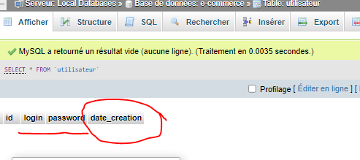
Remarque :
Nous n'avons besoin que du login et du mot de passe. Pour la date de création de l'utilisateur, il n'est pas nécessaire d'ajouter un champ de saisie, car il sera récupéré automatiquement avec PHP en utilisant la date système.

Sur le navigateur :

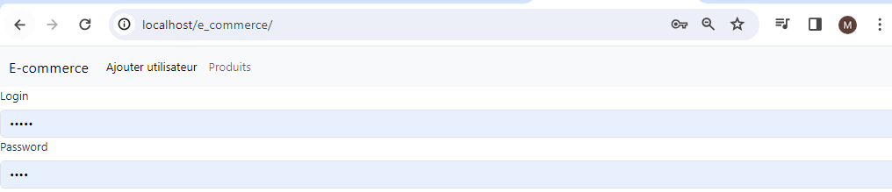
- Pour centrer ce formulaire on va rajouter un container
<div class =" container">
Placer ici le formulaire
</div>

On obtient :

Script : index.php

<!doctype html>
<html lang="en">
<head>
<meta charset="utf-8">
<meta name="viewport" content="width=device-width, initial-scale=1">
<title>Bootstrap demo</title>
<link href="https://cdn.jsdelivr.net/npm/bootstrap@5.3.2/dist/css/bootstrap.min.css" rel="stylesheet" integrity="sha384-T3c6CoIi6uLrA9TneNEoa7RxnatzjcDSCmG1MXxSR1GAsXEV/Dwwykc2MPK8M2HN" crossorigin="anonymous">
</head>
<body>
<!-- créer le lien vers le fichier : nav.php-> appeler le fichier nav qui se trouve dans le dossier : include -->
<?php include 'include/nav.php'?>
<div class="container">

<form method="post">

<label class="form-label">Login</label>
<input type="password" class="form-control" name="login">
<label class="form-label">Password</label>
<input type="password" class="form-control" name="password">

</form>
</div>
</body>
<script src="https://cdn.jsdelivr.net/npm/bootstrap@5.3.2/dist/js/bootstrap.bundle.min.js" integrity="sha384-C6RzsynM9kWDrMNeT87bh95OGNyZPhcTNXj1NW7RuBCsyN/o0jlpcV8Qyq46cDfL" crossorigin="anonymous"></script>
</html>

Sur le navigateur :

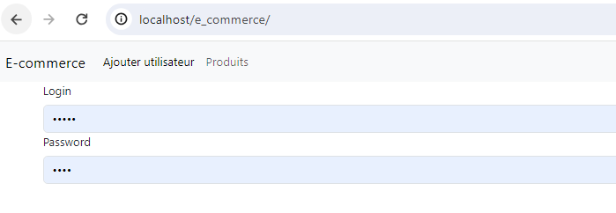

Interprétation du code :

- `<div class="container">` : C'est un élément de bloc qui crée une boîte ou un conteneur pour le formulaire.

- `<form method="post">` : C'est la balise de début du formulaire. L'attribut `method` est défini comme "post", ce qui signifie que les données du formulaire seront envoyées au serveur via une requête HTTP POST.

- `<label class="form-label">Login</label>` : C'est une balise d'étiquette qui crée un libellé pour le champ de saisie du nom d'utilisateur (Login).

- `<input type="password" class="form-control" name="login">` : C'est un champ de saisie où l'utilisateur doit entrer son nom d'utilisateur. L'attribut `type` est défini sur "password", ce qui signifie que les caractères saisis seront masqués pour des raisons de sécurité.

- `<label class="form-label">Password</label>` : C'est une autre balise d'étiquette qui crée un libellé pour le champ de saisie du mot de passe (Password).

- `<input type="password" class="form-control" name="password">` : C'est un champ de saisie où l'utilisateur doit entrer son mot de passe. Comme pour le champ de saisie de l'utilisateur, les caractères saisis seront masqués.

- `</form>` : C'est la balise de fin du formulaire.

- `</div>` : C'est la balise de fin du conteneur.

- On va rajouter le bouton : submit
- <input type="submit" value="Ajouter utilisateur" class="btn btn-primary my-2" name="ajouter">

Sur le navigateur :

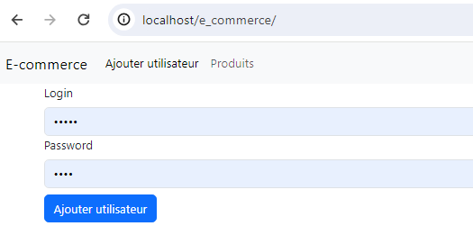
NB :
Le code ci-dessus crée un bouton de soumission avec le texte "Ajouter utilisateur" et un style défini par les classes CSS spécifiées.

- `class="btn btn-primary my-2"` : Ce sont des classes CSS qui définissent le style du bouton.
- "btn" et "btn-primary" : sont des classes couramment utilisées pour les boutons,
- tandis que "my-2" ajoute un espace vertical de 2 unités (par exemple des marges) autour du bouton.

- On passe à l’étape suivante qui est la récupération des valeurs de l’utilisateur :

